Администрация Спиринского сельсовета
Ордынского района Новосибирской области
ВЕСТНИК № 3
05.03.2021 года
Уважаемые жители!
Администрация Спиринского сельсовета напоминает, что вовремя не сброшенный снег может обернуться чрезвычайным происшествием. Кровли, особенно ветхие, могут не выдержать, деформироваться, или обрушиться под сильной тяжестью снега! Кроме того, снежные массы и глыбы льда могут сорваться с крыш – чаще всего во время оттепели и температурных колебаниях, которые в этом году постоянно происходят.
В связи с возможным возникновением чрезвычайной ситуации, просим вас очистить крыши, козырьки ваших домов от наледи и снега!

администрация Спиринского сельсовета

ПАМЯТКА ДЛЯ НАСЕЛЕНИЯ


УВАЖАЕМЫЕ ВЛАДЕЛЬЦЫ СОБАК и КОШЕК!
Обращаем ваше внимание, что в законодательстве Российской Федерации и Новосибирской области в настоящее время отношения в области обращения с животными в населённых пунктах Новосибирской области регламентируется:
- Федеральным Законом от 27.12.2018 г. №498-ФЗ «Об ответственном обращении с животными и о внесении изменений в отдельные законодательные акты Российской Федерации» (далее – Закон № 498-ФЗ);
- Законом Новосибирской области от 06.12.2013 № 389-ОЗ «О наделении органов местного самоуправления муниципальных образований Новосибирской области отдельными государственными полномочиями Новосибирской области по организации мероприятий при осуществлении деятельности по обращению с животными без владельцев»
- Приказом управления ветеринарии Новосибирской области от 30.12.2019 № 407 (в редакции приказа от 30.09.2020 № 194) об утверждении «Порядка организации осуществления деятельности по обращению с животными без владельцев на территории Новосибирской области»;
- Приказом управления ветеринарии Новосибирской области от 30.12.2019 № 408 об утверждении «Порядка организации деятельности приютов для животных и норм содержания животных в них на территории Новосибирской области»;
Нормативные правовые акты приняты в целях защиты животных, а также укрепления нравственности, соблюдения принципов гуманности, обеспечения безопасности и иных прав и законных интересов граждан при обращении с животными.
Ответственность человека за судьбу животного, в также отношение к животным, как к существам, способным испытывать эмоции и физические страдания, признаны важнейшими принципами обращения с животными.
Общие требования к содержанию животных перечислены в статье 9 Закона № 498-ФЗ.
К обязанностям владельцев животных относятся, в том числе обеспечение надлежащего ухода за животными, обеспечение своевременного оказания ветеринарной помощи, включая осуществление обязательных профилактических мероприятий (вакцинация от опасных болезней общих для человека и животных), а также принятие мер по предотвращению появления нежелательного потомства у животных.
Законом № 498-ФЗ установлен прямой запрет на незаконное отчуждение животного. В случае отказа от права собственности на животное и невозможности его дальнейшего содержания владелец животного обязан передать его новому владельцу или в приют для животных, либо осуществить отчуждение животного иным законным способом.
Отказ от исполнения указанной обязанности в соответствии с п. 3 ч. 2 ст. 11 Федерального закона № 498-ФЗ приравнивается к жестокому обращению с животными. Статьей 245 Уголовного кодекса Российской Федерации предусмотрена уголовная ответственность за жестокое обращение с животными.
Законом не установлено предельное количество домашних животных, разрешенных к содержанию. Однако, предельное количество домашних животных, разрешенных к содержанию определяется исходя из возможности владельца обеспечить всем животным условия, соответствующие ветеринарным нормам и правилам, а также с учётом соблюдения зоогигиенических и санитарно-эпидемиологических требований.
Порядок действий при встрече с животными без владельца!
Вы увидели животное без владельца. Обратите внимание на наличие у него в ухе бирки.
Если бирки нет или есть, но животное ведет себя агрессивно необходимо обратиться и подать заявку на отлов по телефонам, указанным на официальных сайтов органов местного самоуправления муниципальных образований Новосибирской области, при этом важно указать свой контактный телефон, адрес последнего местоположения животного и его отличительные особенности.
Если вы встретили животное и у него в ухе бирка и оно не агрессивно значит оно вакцинировано, стерилизовано и выпущено на прежнее место обитания.

Такие животные тянутся к людям. Пожалуйста, не обижайте их, не дразните, будьте вежливы и добры к животным.

ПАМЯТКА ПО ВЫГУЛУ ЖИВОТНЫХ

УВАЖАЕМЫЕ ВЛАДЕЛЬЦЫ СОБАК И КОШЕК!
Обращаем Ваше внимание на требования к выгулу домашних животных
Владельцам домашних животных необходимо соблюдать требования, установленные Федеральным законом от 27.12.2018 № 498-ФЗ «Об ответственном обращении с животными и о внесении изменений в отдельные законодательные акты Российской Федерации», а именно:
 | -при выгуле исключать возможность свободного, неконтролируемого передвижения животного при пересечении проезжей части автомобильной дороги, в лифтах и помещениях общего пользования многоквартирных домов, во дворах таких домов, на детских и спортивных площадках;

 | - осуществлять выгул при условии обязательного обеспечения безопасности граждан, животных, сохранности имущества граждан;

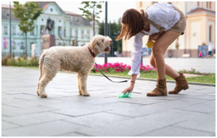 | - обеспечивать уборку продуктов жизнедеятельности животного в местах и на территориях общего пользования;

 | - выгул потенциально опасной собаки без намордника и поводка независимо от места выгула запрещается (перечень потенциально опасных собак утвержден Постановлением Правительства Российской Федерации от 29.07.2019 № 974).

АДМИНИСТРАЦИЯ
СПИРИНСКОГО СЕЛЬСОВЕТА
ОРДЫНСКОГО РАЙОНА НОВОСИБИРСКОЙ ОБЛАСТИ
ПОСТАНОВЛЕНИЕ
От 02.03.2021 № 7
Об утверждении порядка предоставления компенсационного места
на размещение нестационарного торгового объекта на территории
Спиринского сельсовета Ордынского района Новосибирской области

В соответствии с Федеральным законом от 28.12.2009 года №381-ФЗ «Об основах государственного регулирования торговой деятельности в Российской Федерации», во исполнение Приказа Министерства торговли, промышленности и развития предпринимательства Новосибирской области от 24.01.2011 года №10 «О порядке разработки и утверждения органами местного самоуправления схемы размещения нестационарных торговых объектов», руководствуясь Уставом сельского поселения Спиринского сельсовета Ордынского муниципального района Новосибирской области, администрация Спиринского сельсовета Ордынского района Новосибирской области,
ПОСТАНОВЛЯЕТ:
1. Утвердить Порядок предоставления компенсационного места на размещение нестационарного торгового объекта на территории Спиринского сельсовета Ордынского района Новосибирской области, согласно приложению к настоящему постановлению.
2. Опубликовать данное постановление в периодическом печатном издании органов местного самоуправления Спиринского сельсовета Ордынского района Новосибирской области «Вестник» и разместить на официальном сайте администрации Спиринского сельсовета Ордынского района Новосибирской области в сети интернет.
3. Контроль за исполнением настоящего постановления оставляю за собой.

Глава Спиринского сельсовета Ордынского района Новосибирской области С.А.Власова

УТВЕРЖДЕН
постановлением администрации
Спиринского сельсовета
Ордынского района
Новосибирской области
от 02.03.2021 г. № 7
ПОРЯДОК
предоставления компенсационного места на размещение нестационарного торгового объекта на территории Спиринского сельсовета Ордынского района Новосибирской области

1. Порядок разработан с целью сохранения прав хозяйствующего субъекта на размещение нестационарного торгового объекта путем предоставления компенсационного места, в случае необходимости исключения существующего места из схемы размещения нестационарных торговых объектов, а также с целью создания условий организации и качества торгового обслуживания.
2. Порядок определяет процедуру и сроки предоставления компенсационного места для размещения нестационарного торгового объекта на территории Спиринского сельсовета Ордынского района Новосибирской области.
3. Предоставление компенсационного места на размещение нестационарного торгового объекта осуществляется администрацией Спиринского сельсовета Ордынского района Новосибирской области (далее – Администрация) в соответствии с утвержденной схемой размещения нестационарных торговых объектов (далее – Схема).
Схема размещена в сети «Интернет» на официальном сайте администрации Спиринского сельсовета Ордынского района Новосибирской области (http://spirino.nso.ru) и поддерживается в актуальном состоянии.
4. Компенсационное место предоставляется по выбору хозяйствующего субъекта из числа свободных от прав третьих лиц мест размещения нестационарных торговых объектов, включенных в Схему, или путем включения в Схему нового места размещения нестационарного торгового объекта.
5. Право на осуществление торговой деятельности в компенсационном месте предоставляется на срок действия договора на размещение, заключенного в отношении места размещения нестационарного торгового объекта, которое предполагается исключить из Схемы.
6. Предоставление компенсационного места осуществляется на основании заявления хозяйствующего субъекта с указанием такого места в Схеме или места для включения в Схему, направленного в Администрацию по адресу: 633291, Новосибирская область, Ордынский район, с. Спирино, улица Ленина, 86 или по электронной почте: amospirino@mail.ru.
7. В течение 10 рабочих дней Администрацией проводятся согласительные процедуры по предоставлению выбранного компенсационного места с целью его соответствия принципам разработки Схемы, утвержденным пунктами 7 и 8 Порядка разработки и утверждения органами местного самоуправления в Новосибирской области схемы размещения нестационарных торговых объектов, утвержденного приказом Министерства промышленности, торговли и развития предпринимательства Новосибирской области от 24.01.2011 №10.
8. При предоставлении компенсационного места сохраняется размер площади, вид, специализация и период функционирования нестационарного торгового объекта, определенные договором на право размещения нестационарного торгового объекта.
9. Предоставление компенсационного места из числа включенных в Схему или включение в Схему нового места размещения нестационарного торгового объекта, с предоставлением его хозяйствующему субъекту в качестве компенсационного, осуществляется не позднее исключения места размещения нестационарного торгового объекта, которое ранее занимал хозяйствующий субъект, из Схемы.
10. Администрация извещает хозяйствующий субъект о предоставлении компенсационного места в течение 5 рабочих дней, следующих за днем окончания проведения согласительных процедур, указанных в пункте 6 Порядка и (или) вступления в силу правового акта Администрации о включении в Схему компенсационного места, предложенного хозяйствующим субъектом.
11. В случае невозможности включения в Схему компенсационного места размещения нестационарного торгового объекта, предложенного хозяйствующим субъектом, Администрация письменно сообщает об этом хозяйствующему субъекту в течение 5 рабочих дней со дня принятия соответствующего решения, что не лишает хозяйствующего субъекта права подать новое предложение о включении в Схему компенсационного места размещения нестационарного торгового объекта, подобранного им самостоятельно.

АДМИНИСТРАЦИЯ
СПИРИНСКОГО СЕЛЬСОВЕТА
ОРДЫНСКОГО РАЙОНА НОВОСИБИРСКОЙ ОБЛАСТИ
ПОСТАНОВЛЕНИЕ
от 02.03.2021 № 8

Об утверждении схемы размещения нестационарных торговых объектов, расположенных на территории Спиринского сельсовета Ордынского района Новосибирской области

В соответствии с Федеральным законом от 28.12.2009 года № 381-ФЗ «Об основах государственного регулирования торговой деятельности в Российской Федерации», во исполнение Приказа Министерства торговли, промышленности и развития предпринимательства Новосибирской области от 24.01.2011 г. №10 «О порядке разработки и утверждения органами местного самоуправления схемы размещения нестационарных торговых объектов» (в редакции от 30.01.2015 №4,от 21.12.2017 №324,от 01.02.2019 №38), руководствуясь Уставом сельского поселения Спиринского сельсовета Ордынского муниципального района Новосибирской области
ПОСТАНОВЛЯЕТ:
1. Утвердить схему размещения нестационарных торговых объектов, расположенных на территории Спиринского сельсовета Ордынского района Новосибирской области, согласно приложению № 1.
2. Утвердить графическую часть схемы размещения нестационарных торговых объектов, расположенных на территории Спиринского сельсовета Ордынского района Новосибирской области, согласно приложениям № 2, 3, 4.

3. Признать утратившим силу постановление администрации Спиринского сельсовета Ордынского района Новосибирской области от 21.03.2019 года № 20 «Об утверждении схемы размещения нестационарных торговых объектов, расположенных на территории Спиринского сельсовета Ордынского района Новосибирской области».
4. Настоящее постановление опубликовать в периодическом печатном издании органов местного самоуправления Спиринского сельсовета Ордынского района Новосибирской области «Вестник» и разместить на официальном сайте администрации Спиринского сельсовета Ордынского района Новосибирской области.
5. Контроль за исполнением настоящего постановления оставляю за собой.

Глава Спиринского сельсовета Ордынского района Новосибирской области С.А.Власова
Приложение №1
к постановлению администрации
Спиринского сельсовета Ордынского района Новосибирской области
от 02.03.2021 № 8

Схема размещения нестационарных торговых объектов на территории Спиринского сельсовета Ордынского района Новосибирской области
№ п/п | Адресный ориентир – место размещения нестационарного торгового объекта | Тип нестационарного торгового объекта | Количество нестационарных торговых объектов | Площадь земельного участка | Площадь нестационарного  торгового объекта | Специализация  нестационарного торгового объекта (ассортимент реализуемой продукции) | Собственник земельного участка, здания, строения, сооружения где расположен нестационарный торговый объект | Период функционирования нестационарного торгового объекта  ( постоянно или сезонно с _____ по ). | Примечание  ( существующий нестационарный торговый объект или перспективное место размещения нестационарного торгового объекта)
1 | 2 | 3 | 4 | 5 | 6 | 7 | 8 | 9 | 10
 | с.Спирино,  ул. Ленина, 103/2 у здания ДК с.Спирино) | Лоточно - выездная торговля | 1 | 500 кв.м | 500 кв.м | Торговля промышленными товарами | государственная, не разграниченная | постоянно | существующий нестационарный торговый объект
 | с.Усть-Алеус, ул.Кириллова (у здания ООО «Русский лес») | Лоточно - выездная торговля | 1 | 300 кв.м | 300 кв.м | Торговля промышленными товарами | государственная, не разграниченная | постоянно | существующий нестационарный торговый объект
 | Спиринский с/с (у паромной переправы Спирино-Чингис) | Лоточно - выездная торговля | 1 | 100 кв.м. | 100 кв. | Продуктовые товары | государственная, не разграниченная | сезонно | существующий нестационарный торговый объект

Приложение № 2
к постановлению администрации
Спиринского сельсовета Ордынского района Новосибирской области
от 02.03.2021 № 8

СХЕМА РАЗМЕЩЕНИЯ НЕСТАЦИОНАРНЫХ ТОРГОВЫХ ОБЪЕКТОВ НА ТЕРРИТОРИИ СПИРИНСКОГО СЕЛЬСОВЕТА ОРДЫНСКОГО РАЙОНА НОВОСИБИРСКОЙ ОБЛАСТИ

Адресный ориентир – место размещения нестационарного торгового объекта Новосибирская область, Ордынский район, с.Спирино, ул.Ленина, 103/2
Тип нестационарного торгового объекта – лоточно-выездная торговля
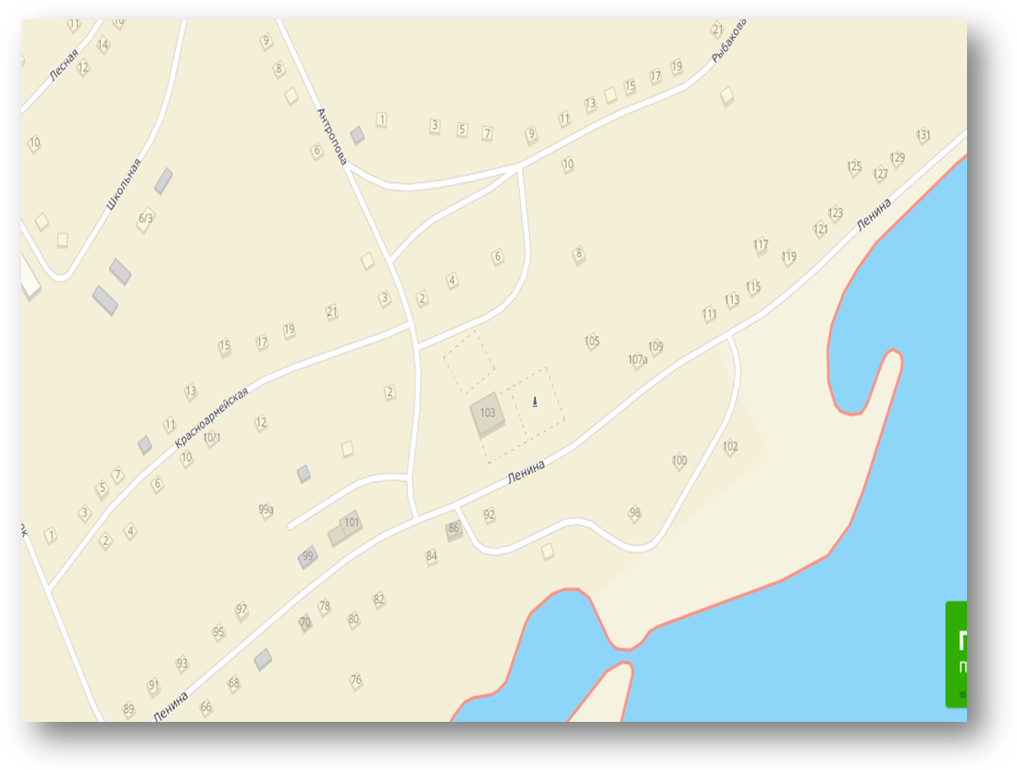
№ 1
Магазин ИП Красильникова
Здание сельсовета
Магазин
почта
ДК с.Спирино

Приложение № 3
к постановлению администрации
Спиринского сельсовета Ордынского района Новосибирской области
от 02.03.2021 № 8

СХЕМА РАЗМЕЩЕНИЯ НЕСТАЦИОНАРНЫХ ТОРГОВЫХ ОБЪЕКТОВ НА ТЕРРИТОРИИ СПИРИНСКОГО СЕЛЬСОВЕТА ОРДЫНСКОГО РАЙОНА НОВОСИБИРСКОЙ ОБЛАСТИ

Адресный ориентир – место размещения нестационарного торгового объекта Новосибирская область, Ордынский район, с.Усть-Алеус, ул.Кириллова (у здания ООО»Русский лес»)
Тип нестационарного торгового объекта – лоточно-выездная торговля

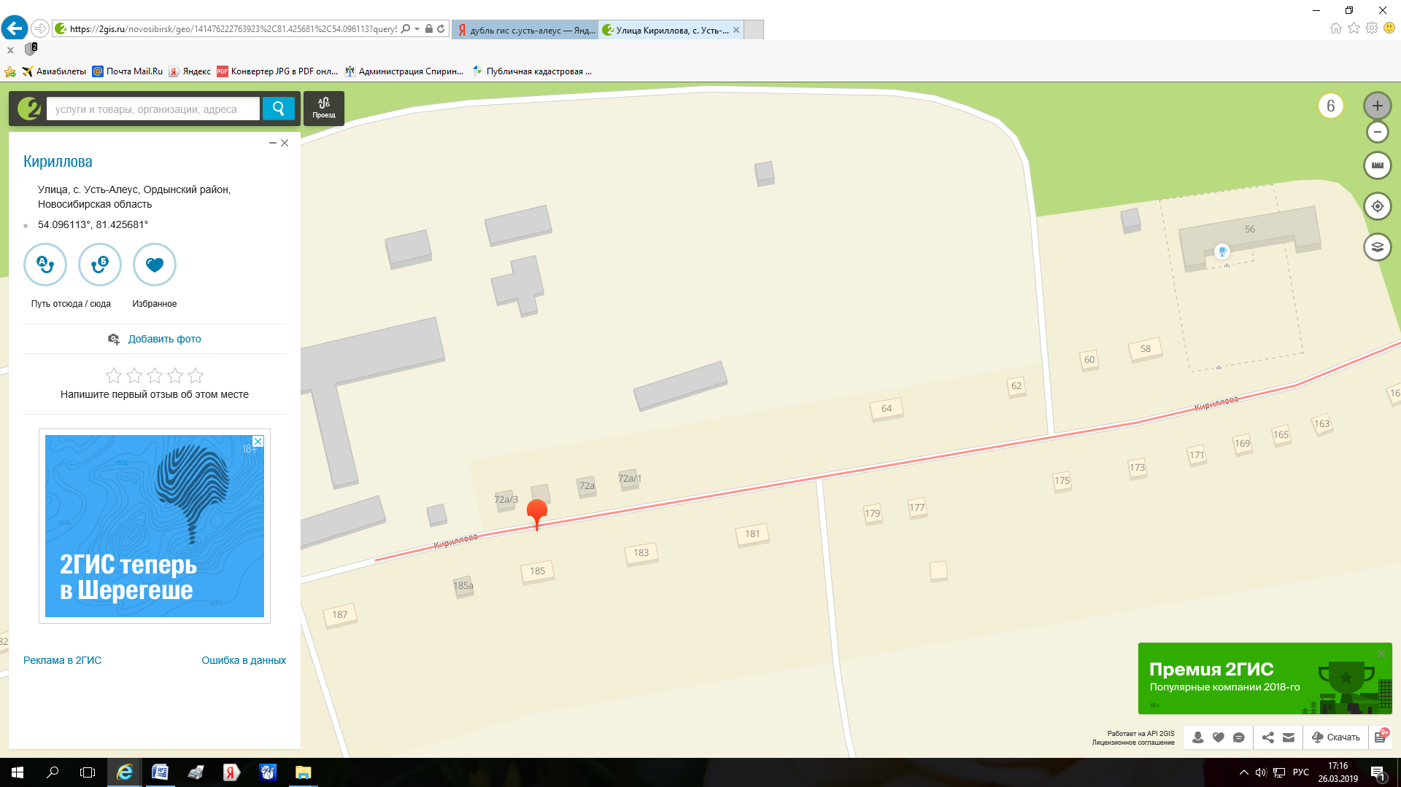
Сельский клуб с.Усть-Алеус
№ 2

Приложение № 4
к постановлению администрации
Спиринского сельсовета Ордынского района Новосибирской области
от 02.03.2021 № 8

СХЕМА РАЗМЕЩЕНИЯ НЕСТАЦИОНАРНЫХ ТОРГОВЫХ ОБЪЕКТОВ НА ТЕРРИТОРИИ СПИРИНСКОГО СЕЛЬСОВЕТА ОРДЫНСКОГО РАЙОНА НОВОСИБИРСКОЙ ОБЛАСТИ

Адресный ориентир – место размещения нестационарного торгового объекта Новосибирская область, Ордынский район, с/с Спиринский (у паромной переправы Спирино-Чингис)
Тип нестационарного торгового объекта – лоточно-выездная торговля

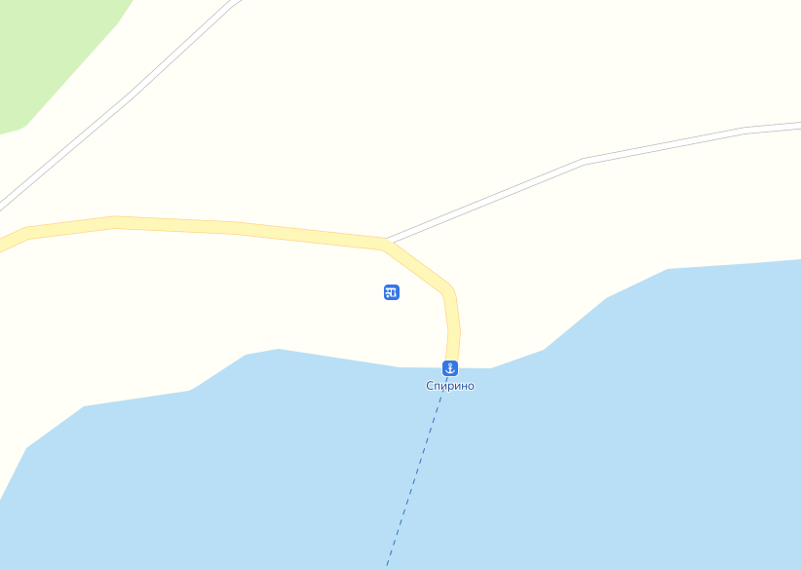

___________________________________________
___________________________________________________
__________________________________________________________________________________
НАШ АДРЕС И ТЕЛЕФОНЫ
633291, НОВОСИБИРСКАЯ ОБЛАСТЬ
ОРДЫНСКИЙ РАЙОН
СЕЛО СПИРИНО УЛИЦА ЛЕНИНА № 86
ТЕЛ\ФАКС (8- 383-59) 47-431
РАСПРОСТРАНЯЕТСЯ БЕСПЛАТНО
Тираж 20 экз.

